呼和浩特市2018届高三年级质量普查调研考试
化学
第 I卷（选择题）
可能用到的相对原子质量： H-1 C-12 N-14 O-16 Na -23 Mg-24 Al-27 S-32 K-39 Ca-40
一、选择题（本大题包括16小题，每小题有且只有一个正确选项。每小题3分，共48分。）
1、下列有关物质的性质与用途有对应关系的是
A.Al2O3熔点高，可用作耐高温材料 B.NH4HCO3 受热易分解，可用作氮肥
C.Fe2(SO4)3易溶于水，可用作净水剂 D.SO2 具有氧化性，可用于漂白纸浆
2、中国传统文化对人类文明贡献巨大，古文献中充分记载了古代化学研究成果。下列关于古代化学的应用和记载的解释不合理的是
A.《本草纲目》中记载“火药乃焰消(KNO3)、硫磺、杉木炭所合，以烽燧铳机诸药者”。这是利用了“KNO3的氧化性”
B.李白有诗云“日照香妒生紫烟”，这是描写“碘的升华”
C.《本草经集注》中记载了区分硝石(KNO3)和朴消(Na2SO4)的方法：“以火烧之，紫青烟起，乃真硝石也”，这是利用了“焰色反应”
D.我国古代人民常用明矾水除去铜器上的钢锈[Cu(OH)2CO3]，利用了明矾水的酸性
3、设NA为阿伏伽德罗常数的值，下列说法正确的是
A.将1molCl2 通入足量水中，溶液中HC1O、Cl-、ClO- 粒子数之和为2NA
B 100gCaCO3晶体和100gKHSO4晶体中含有的离子数分别为2NA和3NA
C.标准状况下，4.48LNO 和2.24LO2 混合后，原子总数为0.6NA
D.已知3BrF3+5H2O= HBrO3+Br2+9HF+O2↑，若有5molH2O 参加反应，则被水还原的BrF3分子数目为2NA
4、化学与生产、生活及环境密切相关，下列有关说法正确的是
A.酸雨的PH在5.6-7.0之间
B.用高锰酸钾溶液、酒精、双氧水的强氧化性进行杀菌消毒
C用于光缆通信的光导纤维和制作航天服的聚酯纤维都是新型无机非金属材料
D.“光化学烟雾”、“硝酸型酸雨”的形成都与氮氧化合物有关
5、下列解释事实的方程式正确的是
A.石灰水表面漂着的“白膜”可用醋酸溶解：CaCO3+2H+=Ca2++CO2↑+H2O
B.氢氧化铁沉淀溶于氢碘酸中： Fe(OH)3+3H+=Fe3++3H2O
C盐碱地( 含较多NaCl 、Na2CO3)中加入石膏，降低土壤的碱性，涉及的方程式为Ca2++CO32-=CaCO3 ↓
D.漂白粉溶液在空气中失效：Ca2++2ClO-+CO2+H2O=2HClO+CaCO3↓
6、下列有关化学实验的设计合理的是
A.采用蒸馏的方法分离碘的四氯化碳溶液
B.用氢氟酸清洗做过硅酸分解实验的瓷坩埚
C.H2S 气体通入CuSO4溶液，比较氢硫酸和硫酸的酸性
D.向氯化亚铁溶液中滴加酸性高锰酸钾溶液，证明溶液中含有Fe2+
7、现将0.4gNaOH 和1.06gNa2CO3混合并配成溶液，向溶液中滴加0.1 mol•L-1稀盐酸。下列图像能正确表示加入盐酸的体积和生成CO2的物质的量的关系的是
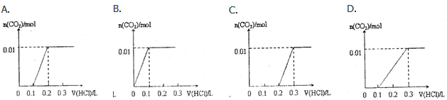
8、下列离子或分子组中能大量共存,且满足相应要求的是
选项 | 离子或分子 | 要求
A | Na+、HCO3-、Mg2+、SO42- | 滴加氨水立即有沉淀产生
B | Fe3+、NO3-、SO32-、Cl- | 滴加盐酸立即有气体产生
C | NH4+、Al3+、SO42-、CH3COOH | 滴加NaOH 溶液立即有气体产生
D | K+、NO3-、Cl-、HS- | C(K+)<c(Cl-)
9、25℃时，将agNH3完全溶于水，得到VmLpH=8的氨水，假设该氨水密度为ρg·cm3，溶质的质量分数为ω，其中含NH4+的物质的量为b mol，下列叙述中一定正确的是
A.溶质的物质的量浓度c＝$\frac{\text{1000}a}{\text{35}V}$ mol·L－1
B.溶质的质量分数为ω＝$\frac{a}{Vρ−a}$×100%
C.c(OH－)＝（$\frac{\text{1000}b}{V}$+10-8） mol· L－1
D.为使溶液的质量分数等于0.5 ω，应加入V mL水
10、下列有关实验装置的说法中，正确的是
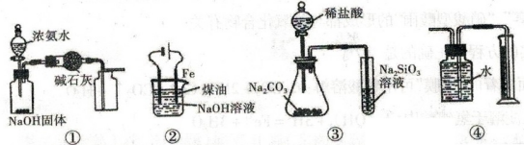
A.用图①装置，制取干燥纯净的NH3
B.用图②装置，实验室制备Fe(OH)2
C用图③所示实验，可比较氯、碳、硅三种元素的非金属性强弱
D.用图④装置测量Cu与浓硝酸反应产生气体的体积
11、下列指定反应的离子方程式正确的是
A.向硫酸氢钠溶液中滴加氢氧化钡溶液至刚好为中性：H++ SO42-+ Ba2++OH-= BaSO4↓+ H2O
B.饱和FeCl3滴入沸水中加热煮沸制备胶体：Fe3++3H2O=Fe(OH)3(胶体)+ 3H+
C.在强碱溶液中次氯酸钠与Fe(OH)3反应生成Na2FeO4： 3ClO-+2Fe(OH)3= 2FeO42-+3Cl-+H2O+4H+
D.向含有0.4mol FeBr2的溶液中通入0.4molCl2充分反应：4Fe2++2Br-+3C12=4Fe3++6C1-+ Br2
12、A是中学化学中常见的单质，B、C为化合物，它们有如图所示的转化关系（部分产物及反应条件已略去）。下列判断不正确的是
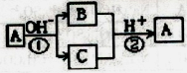
A. A、B、C一定含有一种相同的元素 B. A可能是金属，也可能是非金属
C. B、C的水溶液可能呈碱性或中性 D.反应①和②一定都是氧化还原反应
13、2016年8月，联合国开发计划署在中国的首个“氢经济示范城市”在江苏如皋落户。用吸附了H2的碳纳米管等材料制作的二次电池的原理如图所示。下列说法正确的是
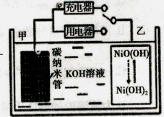
A. 充电时，电池的碳电极与直流电源的正极相连
B.放电时，甲电极为负极，电极反应为： H2-2e‾═2H+
C.充电时，乙电极反应式为：NiO(OH)+H2O+e‾═Ni(OH)2+OH‾
D.电池总反应为H2+2NiO(OH)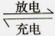2Ni(OH)2
14、工业上制备相关物质，涉及的反应原理及部分流程较为合理的是
A.制取镁：海水Mg(OH)2MgOMg
B.冶炼铝：铝土矿NaAlO2无水AlCl3Al
C.制硝酸：N2、H2 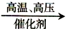NH3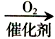NO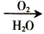50%HNO3 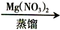浓HNO3
D.海带海带灰I2(aq)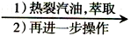I2
15、某工厂拟综合处理含NH4+废水和工业废气（主要含N2、CO2、SO2、NO、CO，不考虑其他成分），设计了如下流程：
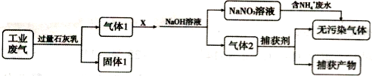
A.固体1中只含有CaCO3和CaSO3
B.X可以是空气，且需过量
C.捕获剂所捕获的气体主要是CO
D.处理含NH4+废水时，发生反应的离子方程式为：5NH4++3NO2-==4N2↑+6H2O+H+
16、某磁黄铁矿的主要成分是FexS（S为-2价），既含有Fe2+，又含有Fe3+，将一定量的该磁黄铁矿与100mL的盐酸恰好完全反应（注：矿石中其他成分不与盐酸反应），生成2．4g硫单质，0.425mol FeCl2 和一定量H2S气体，且溶液中无Fe3+。则下列说法正确的是
A.该盐酸的物质的量浓度为4.25mol·L-1
B.该磁黄铁矿FexS中，Fe2+与Fe3+的物质的量之比为3∶1
C.成的H2S气体在标准状况下的体积为2.24L
D.该磁黄铁矿中FexS的x=0．85
二、非选择题（本题包括6个小题，共52分）
17、（10分）N2H4（联氨又称肼）一种重要的化工试剂，在生产和生活中有着重要的作用。
（1）实验室中可用次氯酸钠溶液与氨反应制备联氨，反应的化学方程式为______________________。
（2）N2H4是火箭升空需要高能的燃料，工业上利用N2和H2可以合成联氨(N2H4)等。已知：
N2(g)+2O2(g)= N2O4 (l) △H=-19.5kJ·mol-1
2H2(g)+O2(g) =2H2O(g) △H =-483.6 kJ·mol-1
2N2H4(1) +N2O4(l)= 3N2(g)+4H2O(g) △H = -1048.9 kJ·mol-1
写出N2和H2合成液态联氨(N2H4)的热化学方程式 。火箭升空经常用联氨和N2O4反应作为火箭推进剂，其主要原因为______________________________。
（3）在载人航天器的生态系统中，不仅要求分离去除CO2，还要求提供充足的O2。某种电化学装置可实现如下转化2CO2=2CO+O2，CO可用作燃料。已知该反应的阳极反应为：4OH--4e-═O2↑+2H2O，则阴极的电极反应式为___________________。有人提出，可以设计反应2CO= 2C+O2(△H >0)来消除CO的污染。请判断上述反应是否能自发进行并说明理由_____________________________。
18、（8分）海水中有非常丰富的化学资源，从海水中可提取多种化工原料。某工厂对海水资源综合开发利用的部分工艺流程图如下。回答下列问题：
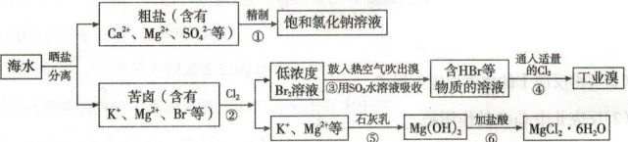
（1）精制食盐水时下列物质中，用到的有______________________（填序号）。
①NaOH溶液 ②盐酸 ③K2CO3溶液 ④BaCl2溶液
⑤硫酸 ⑥Na2CO3溶液 ⑦Ba(NO3)2溶液
（2）工业上经过②、③、④制备Ba2。步骤②中Cl2氧化Br-应在________（填酸性或碱性）条件下进行；步骤③Br2可用热空气吹出，其原因是_____________________。
（3）为了除去工业Br2中微量的Cl2，可向工业Br2中____________________。
a.通入HBr b.加入Na2CO3溶液 c.加入NaBr溶液 d.加入Na2SO3溶液
（4）若步骤⑤所得Mg(OH)2沉淀中混有Ca(OH)2杂质，写出除去杂质的实验步骤 ________________（写出加入的试剂和操作）。
19、（8分）石墨在材料领域有重要应用，某初级石墨中含SiO2（7.8%）、Al2O3（5.1%）、Fe2O3(3.1%)和MgO(0.5%)等杂质。设计的提纯和综合应用工艺如下：

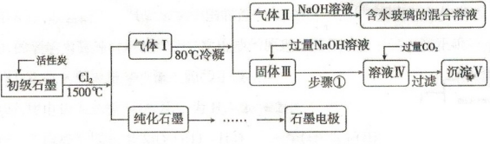
（注：SiCl4的沸点是57.6ºC，金属氯化物的沸点均高于150ºC）
（1）向反应器中通入Cl2前，需通一段时间的N2，主要目的是 。
（2）高温反应后，石墨中氧化物杂质均转变为相应的氯化物。气体I中生成的气体除氯化物外，还有 （填化学式）。气体II通入NaOH溶液中得到水玻璃的化学反应方程式为 __________ _________；
（3）步骤①为：搅拌、 ________________ ;
（4）由溶液IV生成沉淀V的总反应的离子方程式为 ___________ 。
20、（8分）甲、乙两同学为探究SO2与可溶性钡的强酸盐能否反应生成白色BaSO3沉淀，用下图所示装置进行实验（夹持装置和A中加热装置已略，气密性已检验）。
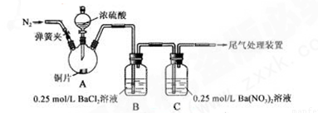
实验操作和现象：
操作 | 现象
关闭弹簧夹，滴加一定量浓硫酸，加热 | A中有白雾生成，铜片表面产生气泡  B中有气泡冒出，产生大量白色沉淀  C中产生白色沉淀，液面上方略显浅棕色并逐渐消失
打开弹簧夹，通入N2，停止加热，一段时间后关闭
从B、C中分别取少量白色沉淀，加稀盐酸 | 均未发现白色沉淀溶解
（1）A 中反应的化学方程式是_________________；
（2）C中生成白色沉淀的离子方程式为__________________；
（3）分析B中不溶于稀盐酸的沉淀产生的原因，甲认为是空气参与反应，乙认为是白雾参与反应。
为证实各自的观点，在原实验基础上，甲、乙两同学分别作了如下实验：
甲在原有操作之前通N2,一段时间，B中产生大量白色沉淀。
乙在A、B间增加盛放饱和NaHSO3溶液的洗气瓶，B中有少量白色沉淀。产生少量沉淀的原因是_____________。
（4）结合（3）中两同学的实验现象。你认为原实验B中产生大量白色沉淀的主要原因是_____________。
21、（9分）电解原理在化学工业中有广泛应用。不仅可以制备物质，还可以提纯和净化。
（1）电解食盐水是氯碱工业的基础。目前比较先进的方法是阳离子交换膜法，电解示意图如图所示，图中的阳离了交换膜只允许阳离子通过，请回答以下问题：
①图中A极要连接电源的_______（填“正”或“负”）极
②精制饱和食盐水从图中_____位置补充，氢氧化钠溶液从图中_____位置流出。（选填“a”“b” “c” “d” “e”或“f”）
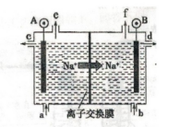
③电解总反应的离子方程式是_____________。
（2）化学在环境保护中起着十分重要的作用，电化学降解法可用于治理水中硝酸盐的污染，电化学降解NO3-的原理如图所示
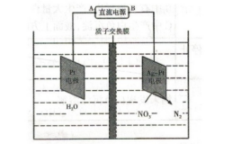
①电源正极为____（填A或B），阴极反应式为_____________。
②若电解过程中转移了5mol电子，则膜左侧电解液的质量变化为__________g。
22、（9分）以黄铜矿(主要成分是CuFeS2，含少量杂质SiO2)为原料炼铜的方法分为高温炼铜和湿法炼铜两种。近年来，湿法炼铜有了新进展，科学家发现有一种细菌在酸性水溶液、氧气存在下，可以将黄铜矿氧化成硫酸盐，某工厂运用该原理生产铜和绿矾（FeSO4的晶体，含结晶水）。
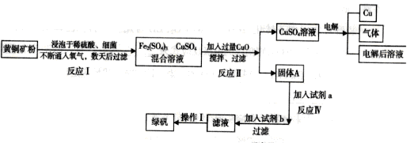
回答下列问题：
（1）写出反应Ⅰ的化学反应方程式： _______ ；
（2）反应II中CuO的作用是 _______ ；
（3）写出加入试剂b发生的反应离子方程式 _______ ；
（4）欲从溶液中获得绿矾晶体，分离操作I应为 _______ ；
（5）生产过程中，可循环使用的物质有__________________（写化学式）。
一、选择题（本题包括16个小题，每小题有且只有一个正确选项，每小题3分，共48分）
1 | 2 | 3 | 4 | 5 | 6 | 7 | 8 | 9 | 10 | 11 | 12 | 13 | 14 | 15 | 16
A | B | C | D | D | A | C | A | C | B | B | B | D | C | C | D
二、非选择题（本题包括6个小题，共52分）
17、（10分）
（1）NaClO+2NH3=N2H4+NaCl+H2O （2分，没有配平给1分）
（2）N2(g)+2H2(g)=N2H4(l) ΔH= +50．6 kJ·mol−1（2分，有任何错误不给分，系数扩大相应倍数给分）
放出大量热，产生大量气体（2分，每点1分,答没有污染不扣分）
（3）CO2+2e-+H2O=CO+2OH-或 2CO2+4e-+2H2O=2CO+4OH- （2分）
不能 ，因该反应的ΔH>0 , ΔS<0,所以反应不能自发进行（2分，判断1分，说明1分）
18、（8分）
（1）①②④⑥（2分，全对2分，写对2个或3个给1分，有错不给分）
（2）酸性（1分），低沸点，易挥发（2分） （3）c （1分）
（4）加入MgCl2溶液，充分搅拌，过滤，用蒸馏水洗涤沉淀。（2分，试剂：1分，
操作：搅拌，过滤，洗涤答出两点给1分）
19、（8分）
（1）排除系统中的空气，防止石墨被氧化 （1分，）
（2）CO （2分） SiCl4+6NaOH=Na2SiO3+4NaCl+3H2O （2分，没配平给1分）
（3）过滤 （1分）
（4）AlO2-+CO2+2H2O=Al(OH)3↓+HCO3-（2分，没配平给1分）
20、（8分）
（1）Cu+2H2SO4(浓) CuSO4+SO2↑+H2O（2分，没配平给1分）
（2）3SO2+3Ba2++2NO3-+2H2O=3BaSO4↓+2NO↑+4H+（2分，没配平给1分）
（3）2SO2+2Ba2++O2+2H2O=2BaSO4↓+4H+ 或系统中的氧气将SO2氧化生成SO42-与Ba2+反应生成BaSO4（2分，用方程式解答时，不配平也给分）
（4）酸雾与Ba2+反应生成沉淀或硫酸酸雾与Ba2+反应生成沉淀。（2分，答案合理给分）
21、（9分）
（1）① 正 （1分） ② a （1分） d （1分）
③ 2Cl-+2H2OCl2↑+H2↑+2OH- （2分，没配平给1分，没有电解的不给分）
（2）① A （1分） 2NO3-+10e- +12 H+ = N2↑ +6H2O （2分，没配平给1分）
② 45g（1分）
22、（9分）
（1）4CuFeS2+2H2SO4+17O2=2Fe2(SO4)3+4CuSO4+2H2O（2分，没配平给1分）
（2）调节溶液的pH使Fe3+转化为Fe(OH)3沉降除去 （1分）
（3） Fe+Cu2+=Fe2++Cu Fe+2Fe3+=3Fe2+（2分,每个1分，没有配平不给分）
（4） 蒸发浓缩，降温结晶，过滤 （2分，带点部分全部答出给2分，部分答出给1分）
（5） O2 H2SO4（2分，每个1分）
欢迎访问“高中试卷网”——http://sj.fjjy.org

